国际石油市场一周分析报告（7月6日-7月10日）
本周（7月6日-7月10日）投资者正在重新考量需求复苏与新冠再次扩散之间的平衡。一方面，美国疫情扩散严重令部分州重启封锁措施，市场对能源需求复苏可能停滞的忧虑加重。但另一方面，随着近期全球各国经济数据好转，投资者认为各国不会重启此前的全面限制措施，原油需求仍有反弹空间，且安哥拉同意减产以及伊朗原油产量存在进一步下降的可能，加之IEA上调今年石油需求预测提振油价，美国石油钻井数连续十周降至记录低位也为油价带来利好。WTI现货均价40.46美元，较上一周上涨1.52%，Brent现货均价43.19美元，较上一周期上涨1.84%。
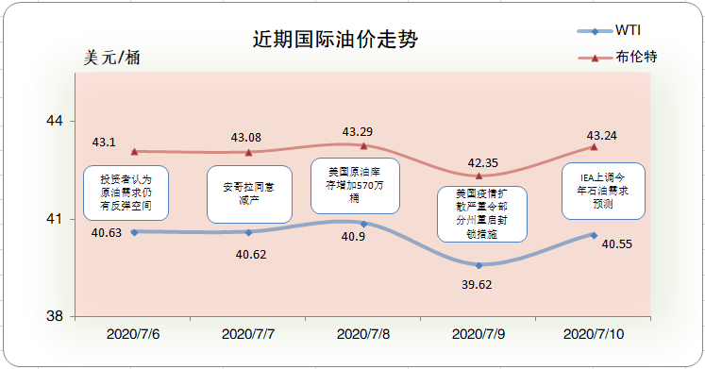
一、影响石油市场走势因素分析
1、美国非农就业人数回升
1)美国劳动统计局数据显示，美国6月非农就业人口变动季调后为480万人，与市场预期基本一致，较上月大幅度上涨。
2)Markit)数据显示，美国6月Markit 服务业 PMI 终值为47.9。随着美国市场经济的逐步恢复，较上期数据有小幅上涨。
3)美国供应商管理协会数据显示，美国6月ISM非制造业PMI为57.1，与市场预期基本一致，并较上月有较大幅上涨。
4)美国劳工部数据显示，美国5月JOLTs职位空缺(万)为539.7 万，较上月有小幅上涨。
2、欧元区数据基本符合预期
1)欧盟统计局数据显示，欧元区5月失业率为7.4%，因为经济恢复缓慢，与市场预期基本一致。
2)经济研究机构Sentix数据显示，欧元区7月Sentix投资者信心指数为-18.2，与市场预期基本一致，较上月有较大幅度上涨。
3)欧盟统计局数据显示，欧元区5月零售销售月率为17.8%，随着经济恢复，较上月有较大幅度上涨。
3、美国原油库存增加
EIA公布数据显示，截止7月3日当周，美国原油库存增加，汽油库存减少、馏分油库存增加，库欣原油库存增加。
报告显示，（截至7月3日当周）美国原油库存增加565.4万桶至5.39亿桶，之前预估为减少311.4万桶，库欣地区原油库存增加220.6万桶，至4778.8万桶。汽油库存减少483.9万桶，至2.52亿桶，之前预估为减少0.2万桶。包括取暖油和柴油在内的馏分油库存增加313.5万桶，至1.77亿桶，之前预估为减少7.5万桶。炼厂开工率为77.5%，较上周提高2%。
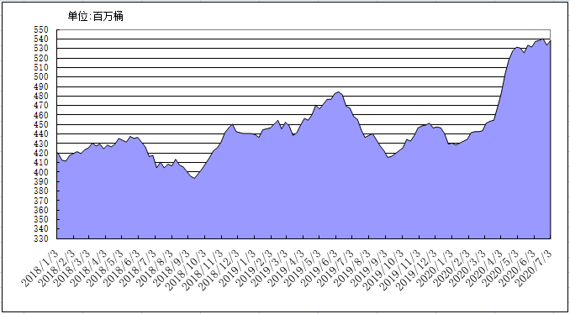
2018年以来美国原油库存变化趋势图
4、美元指数周均价较上周下跌
美元指数整体呈震荡下行走势，周均价较上周下跌。美元指数均值为96.68，较前一周下跌0.66%。
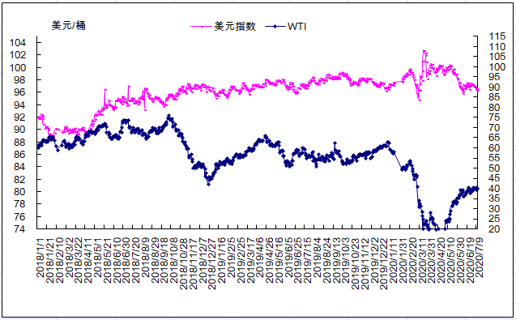
2018年以来国际油价与美元指数走势关系图
5、NYMEX原油期货基金
截止2020年6月30日，NYMEX原油期货基金非商业净多持仓为54.38万手，比前一周减少17057手。其中多头70.44万手，比前一周减少6864手；空头16.06万手，比前一周增加10193万手。

二、石油市场短期走势预测
疫情方面，美国感染确诊人数突破300万大关，现存确诊人数超过160万。全美50个州中，有42个感染率攀升，预计短期内美国疫情形势难有明显好转。其它国家方面，印度病例数还在上升，疫情数排名第二的巴西还未见拐点到来，澳大利亚墨尔本重新实施封锁政策。除此之外，欧洲国家和东亚国家的疫情状况已经在快速好转。经济方面，主要经济体经济数据表现向好，美国6月非制造业活动指数升至2月来最高，就业形势有所好转，但近期美国多个州出现疫情反弹趋势，部分州暂停或回撤了重启经济的措施，疫情反弹可能再次推高失业率，阻碍近期美国经济复苏；欧元区控制疫情比美国效果好，经济很可能已经度过谷底，但爆发第二波严重疫情的风险仍在。供应方面，初步数据显示，OPEC 6月原油产量创至少20年最低，减产协议执行率高达107%。本周欧佩克和非欧佩克联合部长级监督委员会将召开会议，尽管此次会议不会对下一步减产规模等作出调整决定，但仍需高度关注会议以及会前各产油国言论动态。目前来看，沙特领导的OPEC可能无意采取延长减产及深化减产的行动；尽管近期利比亚复产消息活跃在市场，但从往年经验来看，复产进度较为缓慢，预计难以对油价带来大的冲击；IEA上调全年石油需求增长40万桶/桶，美国石油动用钻机数进一步降至历史新低，均利好油价。技术分析方面，斐波纳契曲线预测分析显示，前一阻力位在43.97美元/桶，后一支撑位在41.52美元/桶。综合判断，受美国疫情扩散影响，原油短期波动风险加剧，但基本面未出现明显恶化，油价向上突破需要依靠供需两端预期的进一步改善。预计在长期减产协议的支撑下，原油市场不会出现显著的基本面崩盘，而且美国以外的全球原油需求仍在稳步改善，预计近期油价仍将呈现区间震荡走势，本周WTI、布伦特均价分别为40美元/桶和43美元/桶。
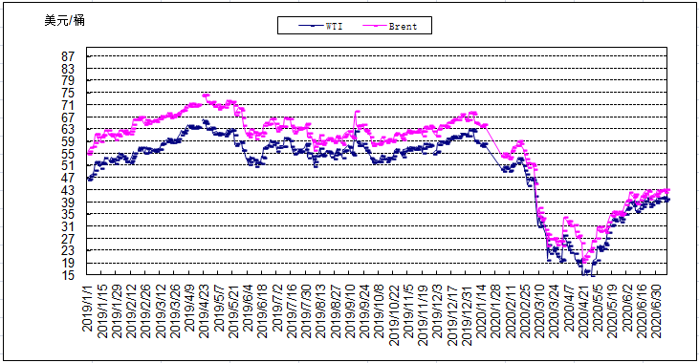
2019年以来国际油价变化趋势图

